# LEMBAR PERSETUJUAN

**PENGGUNAAN MEDIA SOSIAL INSTAGRAM SEBAGAI KOMUNIKASI PEMASARAN PADA LASCREIA *WEDDING***

(Studi Deskriptif Kualitatif Penggunaan Media Sosial Sebagai Komunikasi Pemasaran Pada Lascreia *Wedding*)

***USE OF INSTAGRAM SOCIAL MEDIA AS MARKETING COMMUNICATION AT LASCREIA WEDDING***

(*Qualitative Descriptive Study of the Use of Social Media as Marketing Communication at Lascreia Wedding*)

Oleh:  
  
**Rizki Wifra**  
**192050240**

**SKRIPSI**

**Untuk Memenuhi Salah Satu Syarat Ujian Untuk Memperoleh Gelar Sarjana Ilmu Komunikasi Pada Program Studi Ilmu Komunikasi**

**Telah Disetujui Oleh Pembimbing Pada Tanggal Seperti Tertera Dibawah Ini**

**Bandung, 18 Mei 2024**

Menyetujui:

Pembimbing:

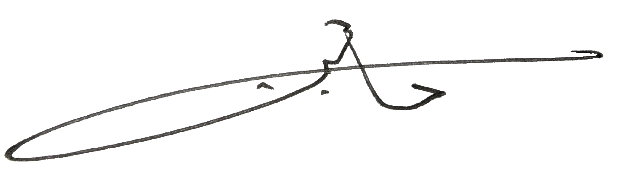

**Dr. Sutrisno, S.Sos., M.Si.**

Mengetahui:

|  |  |
| --- | --- |
| Ketua Program Studi Ilmu Komunikasi | Dekan FISIP UNPAS |
|  |  |
| **Vera Hermawan, S.I.Kom., M.I.Kom.** | **Dr. Kunkunrat, M.Si** |